報表名稱 | 特約院所中所有專科醫師生效迄日小於系統日清單 | 報表代號 | HMAI8025R01

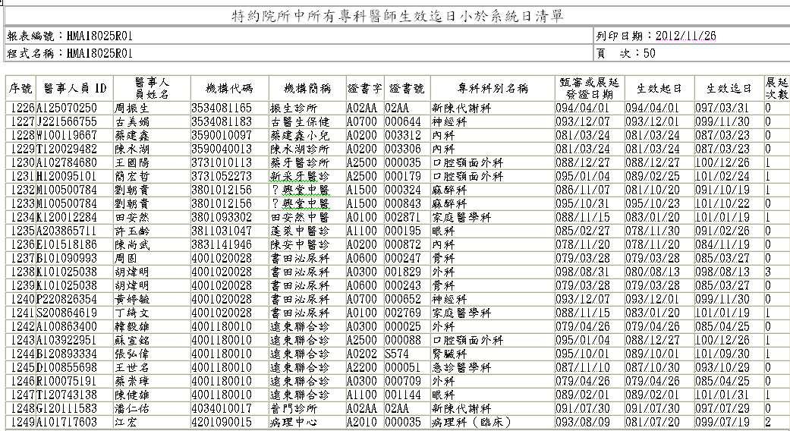

【操作時機與目的】
1. 批次作業，不定期執行。
2. 醫管業務承辦人對各特約醫事機構現況之管理與預警。

【啟動方式】
一、輸入參數
無
二、批次定期啟動
無
三、線上啟動
由使用者透過線上程式「醫事機構批次作業(HMAI8000S01)」畫面按特約院所中所有專科醫師生效迄日小於系統日清單鍵進入。
四、指令列啟動
無

【報表說明】
一、報表排列
1.本報表依分區別、機構代碼排序。
2.每頁以25筆為限，超過25筆則自動跳頁。
二、報表尺寸：A4橫印
三、印表機類型：雷射
四、GMC套表代號：無

【補充說明】
1. 本作業在局本部、分區皆可操作﹝各分區只能列印轄區內之特約醫事機構﹞。

2. 限該機構仍有效之專任醫師。

